**Osnove elektrotehnike I2 29.05 1h 2h i 4h**

**Jalova snaga**

Kada bismo u strujnom krugu imali samo induktivni ili kapacitivni otpor, između struje i napona postojao bi fazni pomak za četvrtinu periode (ɣ=90°). Tada bismo množenjem trenutnih vrijednosti napona i struje dobivali i pozitivne i negativne vrijednosti snage jer vrijednost napona i struje ne bi bile uvijek istog predznaka. Negativna snaga je snaga one električne energije koja neiskorišteno prolazi kroz trošilo i vrača se u obliku električne energije natrag u izvor.

**Ta energija beskorisno kruži strujnim krugom, pa se njezina snaga zove jalova snaga, a njoj pripadna struju zove jalova struja.**

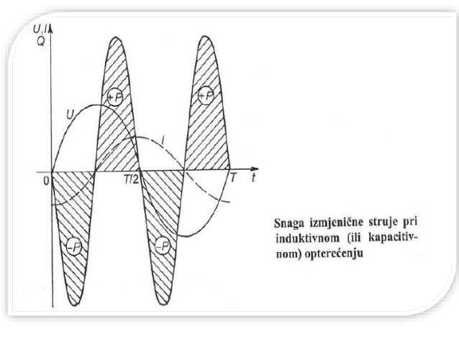

Iz dijagrama na slici vidimo da je i pri čisto induktivnom i čisto kapacitivnom opterećenju (ɣ=90°) negativni dio krivulje snage po veličini jednak pozitivnom dijelu krivulje snage, a to znači da je trošilo svu primljenu energiju vratilo u izvor. Sva je snaga, dakle jalova, tj. ona u trošilu ne izaziva nikakav trajni učinak. Tako bi, na primjer, bilo kad bismo imali svitak bez omskog otpora. U njemu bi se električna energija za vrijeme pozitivne pozitivne polovice periode pretvarala u magnetsku energiju, ali ta bi se magnetska energija u drugoj negativnoj polovici periode natrag pretvorila u električnu energiju. Struja bi, dakle tekla, ali se električna energija ne bi trošila, niti bi se dobila trajno neka energija.

Jalova snaga označuje se sa PZ, a jedinica za njezino mjerenje je var (1 Var).

**Prividna snaga**

Svako induktivno ili kapacitivno trošilo ima u praksi uz induktivni, odnosno kapacitivni otpor i neki omski otpor, pa je fazni pomak uvijek manji od 90°. Zbog toga pozitivni dijelovi krivulje nisu jednaki negativnim dijelovima krivulje snage.

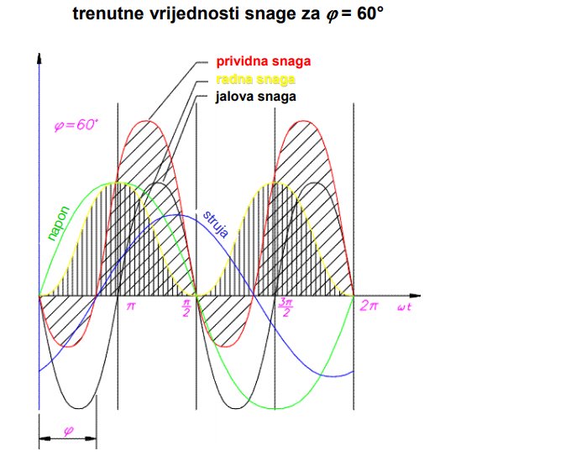

Na slici vidimo da su pozitivni dijelovi krivulje snage veći, a negativni manji. To znači da je električna energija koja dolazi u trošilo veća od električne energije koja se iz trošila neiskorišteno vraća u izvor. Jedan dio električne energije, dakle, u trošilu pretvori u drugi oblik energije. Taj iskorišteni dio električne energije bit će to veći što je manji negativan dio krivulje snage, a on će biti manji ako je fazni pomak manji.

Snaga koju trošilo prema može, prema tome, biti:

a) potpuno iskorištena (ɣ=90°)

b) djelomično iskorištena (0 < ɣ < 90°)

c) potpuno neiskorištena (ɣ = 90°).

**Djelotvornost nekog trošila, dakle, ne može prosuđivati samo na osnovu napona i struje što ih trošilo prima, jer nam oboje daje samo prividno njegovu vrijednost. Stoga umnožak tog napona i struje zovemo prividna snaga, a pripadnu struju zovemo prividna struja.**

Prividna snaga označuje se sa Px, a jedinica za njezino mjerenje je volt-amper (1VA).

**Faktor snage, cos-metar**

Idj = I * cosɣ

Ijal = I * sinɣ

gdje je I .... prividna struja mjerenja ampermetrom (A)

ɣ .... fazni pomak

**P = U * I * cosɣ**

**Px = U * I * cosɣ**

**Pz = U * I**

Gdje je

P ... djelatna snaga (W)

Px ... jalova snaga (Var)

Pz ... prividna snaga (VA)

U ... električni napon (V)

ɣ ... fazni pomak između prividne struje i napona

Faktor snage

P = Pz * cosɣ

Px = Pz * sinɣ

Ako obje jednadžbe kvadriramo i zbrojimo, dobijemo novu jednadžbu

P2 + Px2 = PZ2 * cos2ɣ + PZ2 * sin2ɣ

P2 + Px2 = PZ2(cos2ɣ + sin2ɣ)

**PZ =**

**cosɣ = $\frac{P}{P_{Z}}$**

**Izraz cos $ɣ$ zove se faktor snage, a predočuje odnos djelatne i prividne snage.**

Vrijednost faktor snage može se kretati od 0 do 1, a ovisi o veličini faznog pomaka

a) pri čisto omskom opterećenju (ɣ = 0)

b) pri čisto induktivnom opterećenju ili pri čisto kapacitivnom opterećenju (ɣ=90°) cosɣ = cos90 = 0,

c) pri induktivno-omskom ili kapacitivno-omskom opterećenju (0<ɣ<90°) 1<cosɣ<0

**Primjer.** Elektromotor izmjenične struje priključen je na napon od 220V, a uzima struju 2,4A i ima faktor snage 0,72. Kolika je njegova prividna, djelatna i jalova snaga?

U = 220V

I = 2,4 A

cosɣ = 0,72

PZ = ?

P = ?

PX = ?

Pz = U * I

PZ = 220 * 2,4 = 528VA

P = P * I * cosɣ

P = 220 * 2,4 * 0,72 = 380W

PX =

PX = = 366 Var